Информация о производимом на ОАО «Гомельагрокомплект» оборудовании:

Доильные установки типа «Елочка» и «Елочка» с быстрым выходом - самые популярные типы доильной установки при беспривязном содержании коров:
- хорошая эргономика работы обслуживающего персонала;
- высокая производительность;
- возможность оснащения системами автоматизации, в том числе измерение
параметров молокоотдачи и идентификации коров, а также определение
активности и руминации;
- повышение производительности труда операторов, более быстрое и
эффективное доение животных.

Особенности и характеристики установок типа "Елочка"
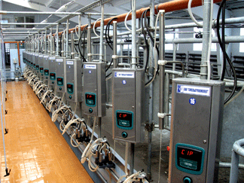
Данный тип доильных установок предназначен для машинного доения коров на специальной доильной площадке при беспривязном содержании коров. Доильные установки обеспечивают высокую пропускную способность в час, а программа системы управления доильным залом позволяет вести учет надоев по каждому животному, систематизировать физиологические изменения состояния животного, производить расчет для каждого конкретного случая, вести паспортизацию животных. Все устройства системы управления доильным залом управляются от единого ПК входящего в состав поставки. Угол расположения коров в станках относительно доильной траншеи - 30°.
Оборудование доильного зала изготовлено из прочных конструкций, не имеет острых углов, что предохраняет животных от травм. Металлоконструкции имеют покрытие, выполненное методом горячего оцинкования, что позволяет длительно эксплуатировать их в агрессивной среде. Защитный борт предохраняет дояра и животное от несчастных случаев. Надежные лестницы для спуска в доильную траншею обеспечивают дополнительные удобства при эксплуатации и уборке доильного зала. Управление пневматическими входными воротами, впускными и выпускными калитками производится из технологической траншеи.

Установка доильная типа "Елочка" с быстрым выходом
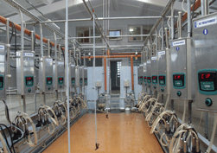
Установки доильные предназначены для машинного доения коров на специальной площадке в станках, расположенных попарно под углом 30° относительно технологической ямы. Предусмотрено одновременное открытие передних ограждений посредством механического привода, что обеспечивает быстрый выход животных из доильных станков.
Установки изготавливаются двух модификаций:
- без автоматического управления процессом доения по компьютеру – УДА;
- с автоматическим управлением процессом доения по компьютеру – УДМ;
Установки доильные имеют систему компьютерного управления стадом, которая предназначена для автоматизированного оперативного управления стадом крупного рогатого скота на молочных фермах. Это позволяет осуществлять сбор и обработку данных по каждой корове, управлять процессами перегруппировки коров и воспроизводства стада и автоматизировать решение следующих задач:
- отделение животных от стада по заданию оператора;
- учет, планирование и контроль молочной продуктивности;
- учет, планирование и контроль отелов, осеменений и проверок на стельность;
- анализ структуры и физиологического состояния стада;
- учет поступления и выбытия животных;
- определение половой охоты животного;
- определение руминации (мониторинг за здоровьем).
Доильные установки типа «Параллель» - обеспечивают высокую пропускную способность за счет одновременного выхода – все животные с одной стороны могут покинуть ряд одновременно, после опускания фронтальной решетки – следующая группа коров может проходить на доильные места. Установки доильные, предназначенные для машинного доения коров на специальной площадке в станках, расположенных попарно под углом 90° относительно технологической ямы. Изготавливают двух модификаций:
-без автоматического управления процессом доения по компьютеру-УДА;
-с автоматическим управлением процессом доения по компьютеру-УДМ;

Установка доильная типа "Параллель"
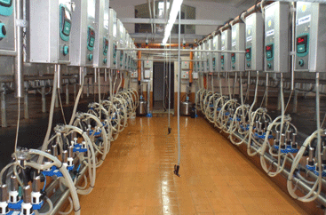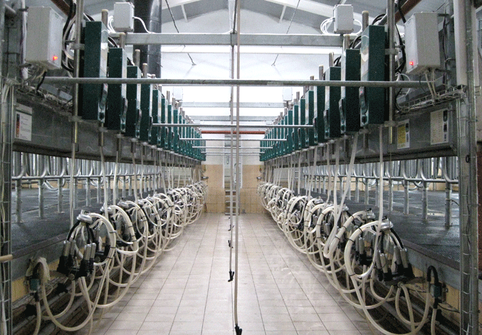
Установка укомплектована современными модулями управления доения молочным постом. Система имеет множество новых расширенных функций: дисплей показаний удоя и интенсивности потока молока; модернизированные программы пульсации с автоматической стимуляцией вымени; пульсация, контролируемая молочным потоком; автоматическое снятие доильного аппарата по окончании дойки; оповещение о сбросе доильного аппарата или низком удое; дистанционное программирование; простые операции кнопки управления и др. Модуль управления может быть настроен с учетом практически любых требований пользователя. Идентификация коровы происходит с помощью транспондера – модернизированного датчика- ошейника, который позволяет наряду с идентификацией коровы определять период ее половой охоты и активности жевательного процесса. Управление стадом DataFlow – это система комплексного управления процессом дойки и стадом, включающая в себя рад электронных модулей и программное обеспечение на базе Windows.
В зависимости от количества одновременно доящихся коров, исходя из потребностей заказчика, доильные установки типа «Елочка» и «Параллель» изготавливаются от 2х6 до 2х24 (количество доильных станков), количество обслуживаемых животных от 200 до 1100 голов.

Установки доильные с молокопроводом.
Установки предназначенные для машинного доения при стойловом содержании коров, поставляются в комплектациях на 100 и 200голов. Установка доильная АДСН (на 100 голов, доение в молокопровод из нержавеющей трубы Ø52 мм);
Установка доильная 2АДСН (на 200 голов, доение в молокопровод из нержавеющей трубы Ø52 мм);
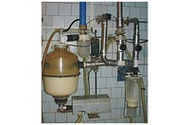
Установка доильная ПДУ-8/ ПДУ-8М (доение в ведро или молокопровод на пастбище или в лагере с приводом вакуумной станции от ВОМ трактора, от электродвигателя или от небольшого двигателя внутреннего сгорания);
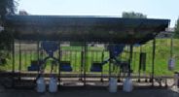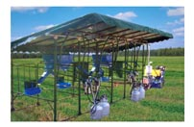
Перечисленные выше доильные установки могут комплектоваться следующими видами доильных аппаратов по желанию покупателя:
- аппарат доильный попарного доения АДС 25.00.000 (для доения в молокопровод или в ведро, с пульсатором);
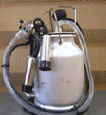
- аппарат доильный попарного доения «СОЖ» АДС 24.00.000 (для доения в молокопровод или в ведро, пульсатор, коллектор с увеличенным объемом 350 мл, со щадящим режимом доения, принцип двойного вакуума);
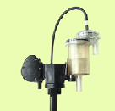
- В установках АДСН и 2АДСН применяется водокольцевые станции, производительностью 60, 120 л/мин.
- Для создания вакуума в установках Елочка и Параллель используется масляная вакуумная станция, производительностью 1000, 1500, 2100, 3100 л/мин. Также станция комплектуется частотным регулятором оборотов, позволяющим контролировать уровень вакуума с помощью электронного датчика.
- Доильные установки в молокопровод оснащаются современным электронным устройством порционного учета молока УПУМ-01, предназначенным для учета надоя от 4-х групп коров с раздельным учетом и возможностью суммирования показателей и устройствами зоотехнического контроля молока ММ-04В для контрольных доек.
- Конструкция соответствует самым высоким требованиям гигиены
- Стабильный уровень вакуума
- Долгий срок службы
- Все узлы адаптированы к существующим российским аналогам установок
- Разумные цены

Установка для охлаждения молока – ЗУОМ открытого и закрытого типа, вертикального и горизонтального исполнения.
Оборудование для охлаждения молока и временного хранения молока с рекуперацией тепла предназначено для охлаждения молока и его временного хранения с одновременным нагревом воды для технологических нужд в аккумуляционных емкостях. Системы с непосредственным охлаждением включают в себя холодильный агрегат, обеспечивающий подачу охлаждающего хладагента, который отбирает тепло у молока, находящегося в молокоохладителе соответствующего объема.

Установка для охлаждения молока
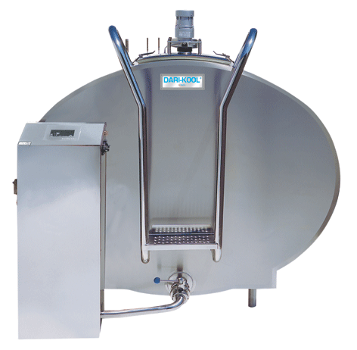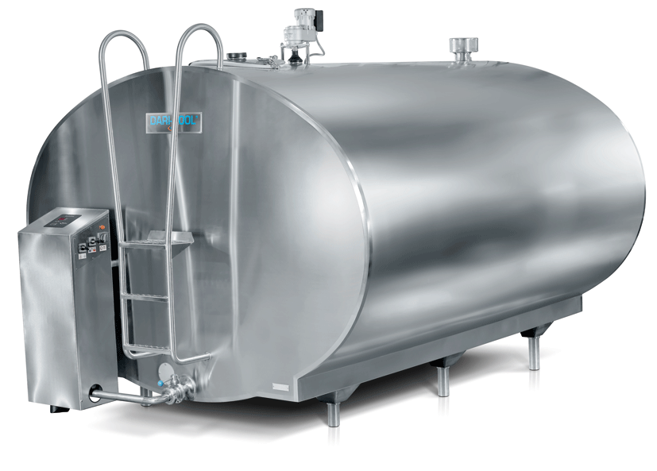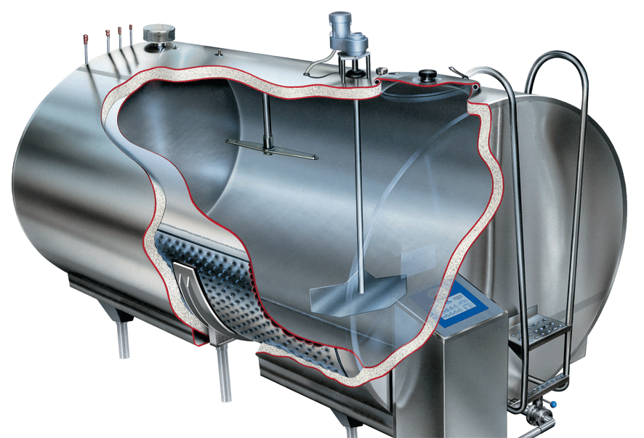

Молокоохладитель представляет собой емкость из пищевой нержавеющей стали, внутри которой находится испаритель. Охлаждение молока после дойки до температуры ниже +4°С, его хранение при этой температуре а также автоматическую промывку молочной емкости после выгрузки молока.
Выпускаемые модификации – ЗУОМ-1000; ЗУОМ-1600; ЗУОМ-2000; ЗУОМ-3000; ЗУОМ-5000; ЗУОМ-6000; ЗУОМ-8000; ЗУОМ-10000 и выше.

ОАО «Гомельагрокомплект» также производит широкий ассортимент стойлового и почвообрабатывающего оборудования.
Будем рады взаимовыгодному и плодотворному сотрудничеству и готовы предоставить более подробную информацию (www.gomelagro.com, E-mail: gac@gomelagro.com, Tel.+375 232 94-15-23).

